Жители округов посетили концерт в Вороновском
27.01.2016
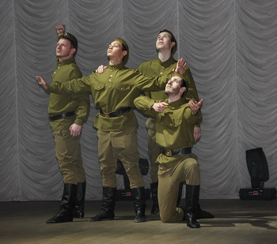
В Доме культуры «Дружба» Вороновского поселения прошло окружное мероприятие посвященное 72-ой годовщине снятия блокады Ленинграда. Об этом сообщается на сайте Вороновской администрации.
В мероприятии принимали участие ветераны Великой Отечественной войны, которых с памятной датой поздравил заместитель префекта ТиНАО Игорь Окунев. В ходе праздничной программы на сцене выступили творчестве коллективы местного Дома культуры и показали свои лучшие вокальные и танцевальные номера.
Кроме того, на мероприятии были отмечены заслуги самых активных общественных советников поселения. Они получили цветы и благодарственные грамоты от имени префекта ТиНАО Дмитрия Набокина.

Адрес страницы: http://tinao.mos.ru/presscenter/news/detail/2468453.html
Префектура Троицкого и Новомосковского административных округов города Москвы

